4. Pregled objavljenih planova nabave
- Planove nabave mogu pregledavati svi korisnici uključujući i anonimne korisnike.
- Na naslovnici EOJN RH kliknite na "Planovi nabave"
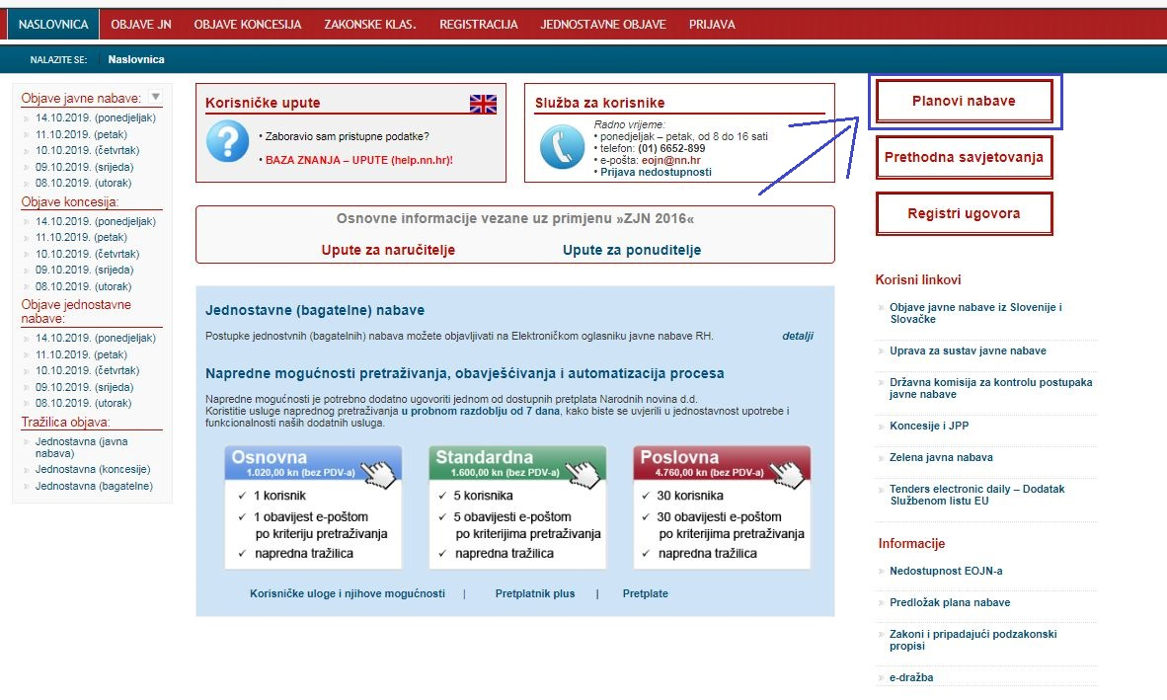

- Odaberite naručitelja i kliknite na "Kreiraj izvješće"
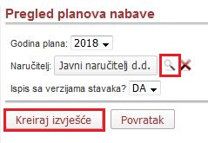

- Planove nabave možete preuzeti u .xls, .pdf ili .doc formatu
- U istom dokumentu vidljiv je objavljeni plan nabave i sva eventualna ažuriranja (obrisane, dodane ili izmijenjene stavke plana nabave)
